**HOJA INTERACTIVA DE APRENDIZAJE Nº 08**

**Apellidos y Nombres: Villegas Siguas iori**

**Docente:** Rony Hancco Carpio **Fecha de entrega:** 31/05/2021

**JDBC**

1. **Indicadores:**
   1. Identifica uso de consultas avanzadas y control de transacciones.
   2. Identifica las características de la librería JDBC.
   3. Crea aplicaciones usando conexiones a base de datos para extracción y modificación de registros.
   4. Reconoce el uso de patrones de diseño estructurales.
2. **Actividades para desarrollar en forma individual:** 
   1. Complete la tabla sobre la sintaxis Java:

|  |  |
| --- | --- |
| **Código fuente** | **Errores** |
| void procesar(Connection con){  Statement st = con.getStatement();  } | En ves de getStatement deberia ser preareStatement y no cierran el st. |
| Select A.*  From tabla1 A  From tabla2 B  Inner join (A.codigo == B.codigo) | Deberia ser inner join tabla2 B y de ahi vendria on y los partices donde compara los códigos de dichas tablas. |
| void procesar(Connection con){  String SQL = “SELECT FROM TABLA1”;  PreparedStatement st = con.getStatement(SQL);  } | En la parte de select no dice que elementos llamara de la tabla1 y el segundo error seria e el get que deberia ser prepareStatement y cerrar el st con st.close(). |
| void procesar(Connection con){  String SQL = “SELECT FROM TABLA1”;  PreparedStatement st = con.getStatement(SQL);  ResultSet t = st.execute();  while(t.next()){  System.out.println(t.getString(“campo”));  }  } | En la parte de st.execute debería ser st.executeUpdate  Además del error de poner getStatemente que debe ser PreparedStatement y que en el select no se pone que elementos va a llamar o si van a sr todos le faltaría el *. |

* 1. Complete la tabla escribiendo los conceptos aprendidos en clase

|  |
| --- |
| **Conceptos** |
| **Patrones de diseño estructural**  Los patronesestructurales explican cómo ensamblar objetos y clases en estructuras más grandes. |
| **Decorator:**  Es un patrón de diseño estructural que usa la agregación como sustituto de herencia pura. |
| **Facade:**  Es un tipo de modelo de diseño estructural. Inspirado para reducir la completitividad y proporciona una interfaz de una biblioteca o más bibliotecas de forma simplificada. |
| **Adapter**  Permite la colaboración entre objetos con interfaces incompatibles. |
| **Bridge:**  Es un patrón de diseño estructural permite la separar las clases extensas mediante la abstracción e implementación permitiendo desarrollar de forma independiente. |
| Java Database Connectivity **(JDBC):**  Es la especificación de JavaSoft de un interfaz de programación de aplicaciones (API) que permite que los programas Java accedan a sistemas de gestión de bases de datos. |
| **ResultSet**  Es el que contiene todas las filas que cumplen con la condición de la sentencia SQL y proporciona el acceso a los datos con métodos get que permiten el acceso a las diferentes columnas de la filas. |
| **PreparedStament**  Es una declaración SQL. Además, que es un subinterfaz de Statement. En lugar de consultas de codificación rígida, el objeto PreparedStatement proporciona una función para ejecutar una consulta parametrizada. |
| **Statement:**  Solo se puede abrir un objeto ResultSet por objeto Statement al mismo tiempo. Por lo tanto, si la lectura de un objeto ResultSet se intercala a otro, cada uno de ellos deben estar generados por diferentes objetos Statement. |
| **Connection:**  Es la interfaz para conectarse con el sql o base de datos. |
| **Subconsulta:**  Es una consulta que se usa cuando se quiere procesar una consulta previamente. |

* 1. Complete la tabla.

|  |
| --- |
| **Código fuente: Cree una consulta SQL que contemple extraer datos de tres tablas.** |
| SELECT tabla3.id_tabla3,  a.nombre,  b.id_tabla2  FROM tabla1 AS a  JOIN tabla2 AS b  ON b.id_tabla1 = a.id_tabla2  RIGHT JOIN tabla3 AS c  ON c.id_tabla3 = a.id_tabla1 |

* 1. Caso de estudio: JDBC

**Parte I**

La empresa DARP se dedica a la venta de relojes dirigido a clientes que se clasifican en tres segmentos: Juvenil, adulto y lujo. En la figura I se muestra el modelo de datos que.

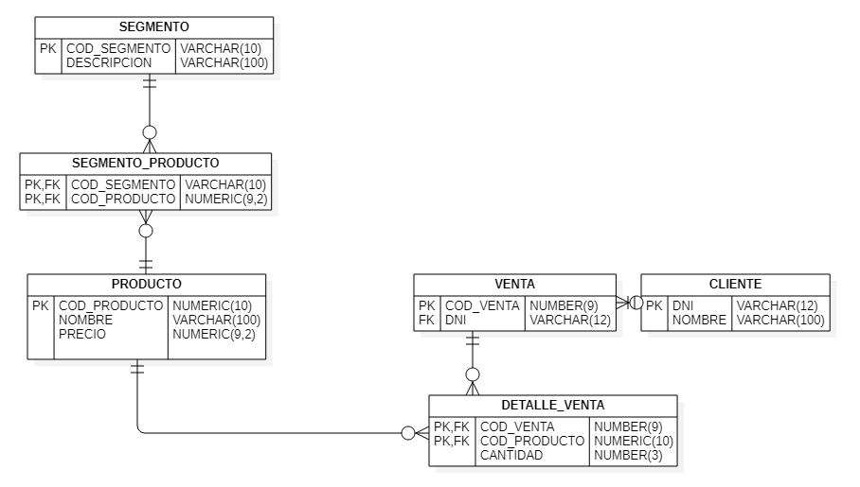

Figura 1: Diagrama de datos de venta de relojes

Implemente los scripts de Base de datos y cree los registros para cada tabla

**Parte II**

**Cree una clase que disponga de un método para resolver lo siguiente:**

* **Extraer el total de venta por DNI de cliente.**
  1. Suba el documento resuelto y la solución del caso de estudio en un directorio llamado lab-8.

1. **Referencia de material** 
   1. Manwë, Huan (2007). Curso SQL desde cero. Agrupación de datos. Recuperado de <http://deletesql.com/viewtopic.php?f=5&t=13>
   2. Oracle (2018). Procesamiento de sentencias SQL con JDBC. Recuperado de https://docs.oracle.com/javase/tutorial/jdbc/basics/processingsqlstatements.html

1. **Conclusiones y recomendaciones**

* Siempre debemos tener en cuenta la sintaxis y la lógica que existe en la creación de los códigos para que sea funcional el programa.
* Busca información adicional y no te quedes solo con las ppt sino trata de buscar más para que de esa forma aprendas y sepas las demás funcionalidades o uso que existen.